ДОРОГИЕ ЖЕНЩИНЫ!

Сердечно поздравляем Вас с одним из самых теплых и душевных праздников –
ДНЕМ МАТЕРИ!
Здоровья и счастья Вам,
дорогие наши мамы!
Пусть Ваши дети будут успешными, внимательными, любящими и Ваша жизни будет полня благополучия и гармонии!

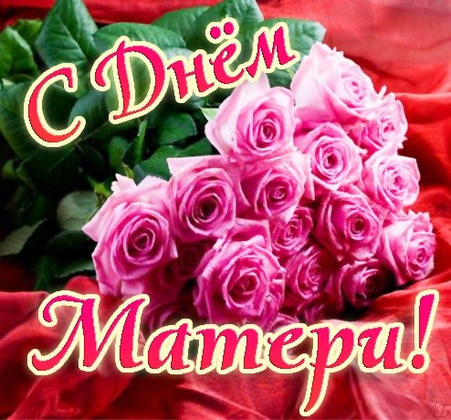

С уважением,
администрация Лермонтовского сельского поселения

